Nama:  (Isi Nama Anda)  NIM:  (Isi NIM Anda) |  | MODUL 8  Nama Dosen:  Anung B. Ariwibowo, M. Kom
Hari/Tanggal:  Hari, Tanggal Bulan 2022 | Praktikum Algoritma & Pemrograman | Nama Asisten Labratorium:  - Azhar Rizki Zulma  065001900001

Fungsi Rekursif (Recursive Function)

- Teori Singkat

Fungsi Rekursif

Fungsi rekursi adalah fungsi yang memanggil dirinya sendiri secara berulang. Jadi di dalam tubuh fungsi yang dideklarasikan kita memanggil fungsi itu sendiri. Rekursif ini sebenarnya merupakan sebuah perulangan di dalam sebuah program. Namun, perulangan rekursif ini sangat berbeda dengan perulangan pada umumnya, seperti while dan for. Walaupun fungsinya sama yaitu untuk melakukan perulangan atau looping. Letak perbedaannya adalah dari cara kerjanya. Jika ‘for’ dan ‘while’ merupakan sebuah perulangan yang menggunakan sebuah kondisi atau Boolean (true/false), maka pada rekursif ini terjadi pada sebuah fungsi atau metode yang memanggil dirinya sendiri. Dari penjelasan tersebut dapat kita katakan sebagai perulangan yang memanggil dirinya sendiri untuk melakukan sebuah perulangan.

Fungsi rekursif dapat menyelesaikan beberapa persoalan seperti perhitungan bilangan fibbonaci dan faktorial.

faktorial(5) = 5 * faktorial(4)
faktorial(4) = 4 * faktorial(3)
faktorial(3) = 3 * faktorial(2)
faktorial(2) = 2 * faktorial(1)
faktorial(1) = 1

Maka faktorial(5) = 5 * 4 * 3 * 2 * 1, akan menghasilkan 120

Source Code
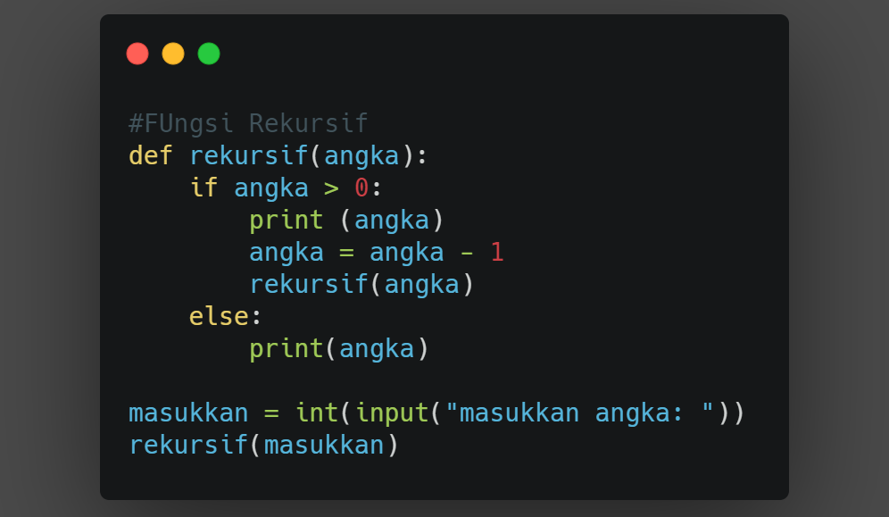

Output
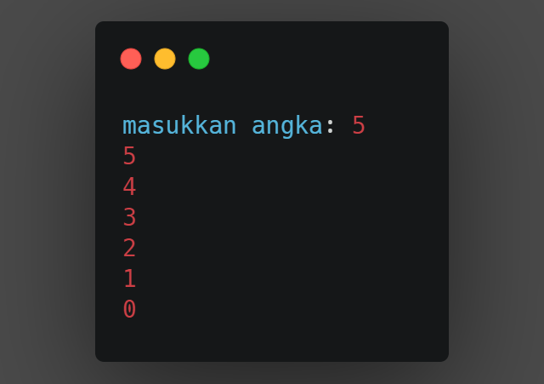

- Alat dan Bahan
Hardware : Laptop/PC
Software : Spyder (Anaconda Python)

- Elemen Kompetensi
  - Latihan pertama
Buatlah sebuah fungsi penjumlahan berurut menggunakan konsep rekursif (tanpa for/while). User perlu memasukkan angka awal dan bilangan-bilangan yang ingin ditambahkan seperti pada berikut:
Masukkan Jumlah: 3 (inputan user)
Masukkan angka ke-1: 1 (inputan user)
Masukkan angka ke-2: 2 (inputan user)
Masukkan angka ke-3: 3 (inputan user)

Source Code
print(“Isi dengan Source Code kalian ya…”)

Output
print(“Screenshot hasil keluaran atau output dari source code kalian ya…”)

  - Latihan Kedua
Buatlah sebuah fungsi perpangkatan menggunakan konsep rekursif (tanpa for/while). User hanya perlu memasukkan base number (angka awal) dan power (pangkatnya). Hasil akhir berupa perhitungan perpangkatannya.

Source Code
print(“Isi dengan Source Code kalian ya…”)

Output
print(“Screenshot hasil keluaran atau output dari source code kalian ya…”)

  - Latihan Ketiga (Tidak Wajib)
Buatlah 2 buah fungsi konversi ‘hexadecimal ke decimal’ yang mengkonversi string berbentuk hexadecimal ke integer dan ‘decimal ke hexadecimal’ yang mengkonversi integer berbentuk decimal kedalam bentuk hexadecimal. Setiap fungsi akan mengambil 1 nilai untuk dikonversi (sebagai satu-satunya parameter yang dimilikinya) dan me-return nilai yang sudah terkonversi sebagai satu-satunya hasil akhir. Berikan error message jika inputan yang diberikan invalid. Gunakan konsep rekursi untuk mendapat nilai maksimal di soal bonus ini. (lihat Exercise 98)

Source Code
print(“Isi dengan Source Code kalian ya…”)

Output
print(“Screenshot hasil keluaran atau output dari source code kalian ya…”)

- File Praktikum
Github Repository:
print(“Taruh link github repository praktikum kalian disini yaa…”)

- Soal Latihan
Soal:
- Sebutkan dan jelaskan perbedaan secara teknis antara perulangan for/while dengan perulangan fungsi rekursif?
- Deskripsikan serta narasikan jalannya alur source code program yang sebelumnya telah kalian buat pada Elemen Kompetensi Latihan Kedua!
Jawaban:
- (Isi Dengan Jawaban Kalian)
- (Isi Dengan Jawaban Kalian)

- Kesimpulan
  - Dalam pengerjaan program dengan bahasa pemrograman Python, kita harus benar-benar teliti dalam menginputkan suatu fungsi untuk menampilkan suatu keluaran pada layar dengan sesuai.
  - Kita dapat mengetahui… (Tolong Isi lebih dari dua baris!)

- Cek List ()
No | Elemen Kompetensi | Penyelesaian
 |  | Selesai | Tidak Selesai
1. | Latihan Pertama
2. | Latihan Kedua

- Formulir Umpan Balik
No | Elemen Kompetensi | Waktu Pengerjaan | Kriteria
1. | Latihan Pertama | … Menit | …
2. | Latihan Kedua | … Menit | …

Keterangan:
- Menarik
- Baik
- Cukup
- Kurang

